Ficha de trabajo
“Respuestas Corporales”

- Pinta, recorta y pega en tu cuaderno las imágenes de las diferentes respuestas corporales.
- Explica: ¿Por qué al realizar actividad física (correr, andar en bicicleta, etc.) nuestro cuerpo tiene diferentes respuestas corporales?

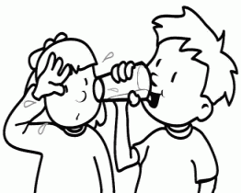
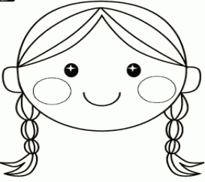

¿Por qué te da sed? ¿Por qué tu cara se pone roja?

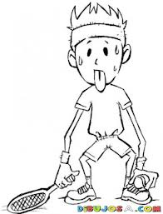

¿Por qué el corazón late más rápido? ¿Por qué te cansas?

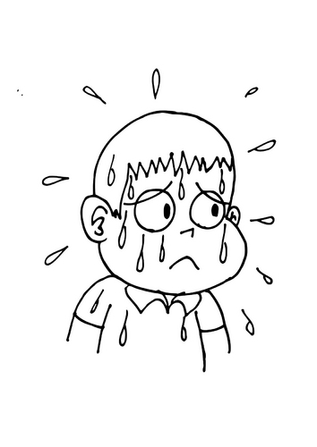

IMPORTANTE:
- Enviar al correo electrónico: xfarina@colegiomercedesmarin.cl
- Si la ficha de trabajo es impresa por el apoderado, el estudiante debe pegar las imágenes en su cuaderno y desarrollar la actividad.

¿Por qué comienzas a sudar?

